Художественно – эстетическое развитие
Аппликация «Домик»
Вторая младшая группа
Цель: формировать умение располагать части в определённой последовательности
Мама: Давай послушаем стихотворение, и ты узнаешь, что мы будем сегодня делать.
Дом, в котором мы живём,
Расположен за углом.
Он - большой, многоэтажный,
С новым лифтом, очень важный!
Носит лихо шляпу-крышу,
Всех домов-соседей выше!
Мама: давай поговорим о домах. Какие дома ты знаешь?
Ребенок: Большие и маленькие, кирпичные и деревянные.
Мама: А вот отгадай загадку, о ком она?
Кирпичи кладет он в ряд,
Строит садик для ребят
Не шахтер и не водитель,
Дом нам выстроит...
Ответ: Строитель
Мама: кто строит дома?
Ребенок: Строители.
Мама: Все люди, которые строят дома, называются строителями. А ты хочешь сегодня побыть строителем?
Ребенок: Да!
Мама: Хорошо. Посмотри на картинку и скажите, из каких же частей состоит наш домик? (Рассматриваем иллюстрацию)
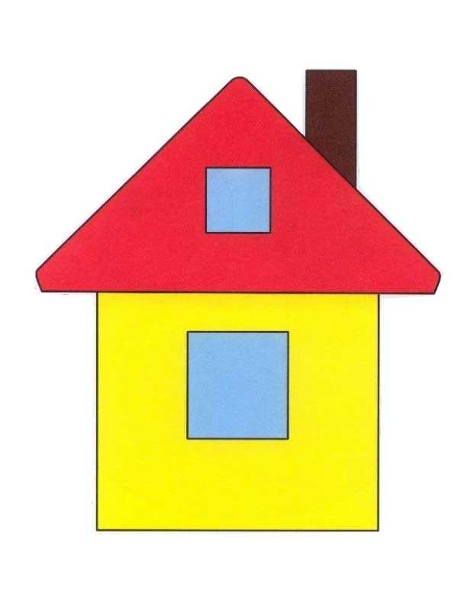
Ребенок: Крыша, стены, окна, труба
Мама: Правильно. А какие фигуры у нас для этого есть, посмотрите?
Ребенок: Крыша – треугольник, стены – большой квадрат, окна – маленький квадрат.
Мама: Правильно, молодец. Теперь давай разложим наши детали в нужном порядке, чтобы знать, какой домик у нас получится (расположить детали в нужной последовательности вместе с детьми).
Мама: Хорошо. Посмотри и запомни, какой дом у нас должен получиться. А для начала давай сделаем пальчиковую гимнасту
В огороде много гряд, (Сжимают и разжимают пальцы.)
Тут и репа, и салат, (Загибают пальцы поочерёдно.)
Тут и свёкла, и горох,
А картофель разве плох?
Наш зелёный огород (Хлопают в ладоши.)
Нас прокормит целый год.

Мама: Давай вспомним, что клея мы берём немного, обязательно пользуемся салфеткой. Клей намазываем на детали, начиная с середины, постепенно переходя к краям, намазываем всю деталь клеем и наклеиваем. Сначала мы наклеиваем квадратные стены, затем крышу и квадратик-вход (самостоятельная работа детей, помощь, подсказка).
Мама: Вот и готов наш дом, давай посмотрим, какой он у нас получились.

